На рисунке представлены пять областей:

1 – запуск приложения. При запуске в кучу поступило 7 Мб объектов, осуществилась малая сборка и количество объектов стало меньше 6 Мб. Далее происходил рост числа объектов и малая сборка; и так несколько раз при бездействующей программе.

2 – создание массива на 250000 элементов. Виден вертикальный рост размера объектов, и точкой 11 отмечен пик после которого произошла сборка. В результате сборки был существенно уменьшен размер объектов в куче, уровень стал ниже начального. Далее периоды роста сменялись сборками при бездействующем приложении.

3 – сортировка слиянием. Виден вертикальный рост количества объектов до 9 Мб. Сборка мусора и стабилизация графика: рост – сборка – сборка при бездействующем приложении. Точкой 12 отмечено максимальное значение, сортировка на этой точке уже закончилась.

4 – сортировка методом вставки. Рост количества объектов не такой крутой, как было в случае слияния. И по количеству объектов не сильно большое превышение, чем при слиянии. При росте отмечены два пика, разделенной сборкой мусора: точки 13 и 14. Сортировка завершилась, произошла сборка, и график стабилизировался на уровнях, как было после слияния.

5 – сортировка пузырьком. Самый пологий рост, зато самый высокий и длительный. Рост сопровождался двумя пиками в точках 15 и 16 с малой сборкой между ними. После этого произошла полная сборка мусора. Сортировка еще выполнялась после этого, но график стабилизировался на уровнях начала работы приложения при бездействии программы.

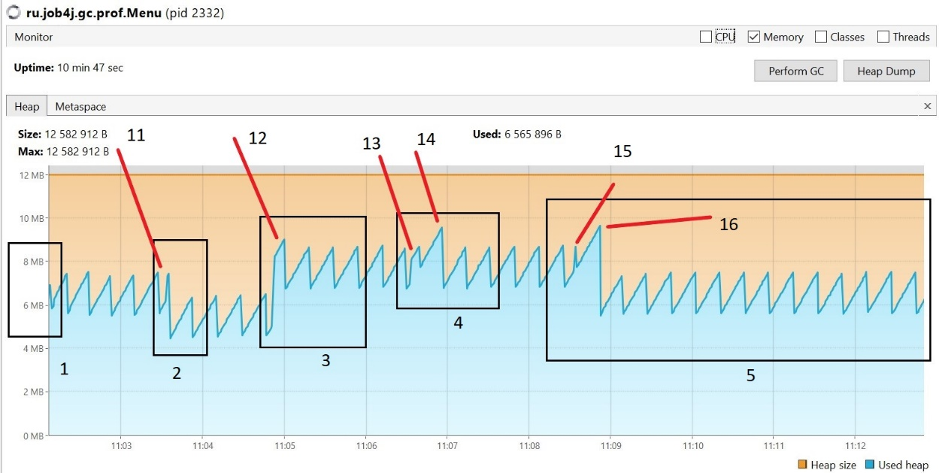

На втором рисунке более точно показаны области сортировки для памяти и для центрального процессора: 1 – сортировка слиянием; 2– сортировка методом вставки; 3– сортировка пузырьком.

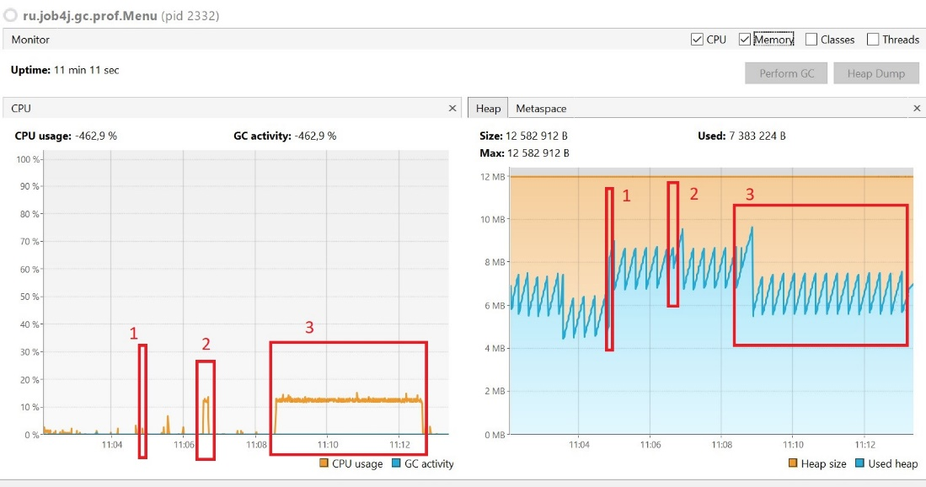

1. Сортировка слиянием.

Начало: 11:04:51.792

Завершение: 11:04:51.923.

2. Сортировка методом вставки.

Начало: 11:06:32.639

Завершение: 11:06:41.513.

3. Сортировка пузырьком.

Начало: 11:08:33.303

Завершение: 11:12:38.053.

Файл log.txt:

[0.031s][info][gc] Using Parallel

[3.714s][info][gc] GC(0) Pause Young (Allocation Failure) 3M->1M(11M) 4.701ms

[3.829s][info][gc] GC(1) Pause Young (Allocation Failure) 4M->2M(11M) 4.067ms

[3.962s][info][gc] GC(2) Pause Young (Allocation Failure) 5M->2M(11M) 3.443ms

[4.018s][info][gc] GC(3) Pause Young (Allocation Failure) 5M->4M(11M) 4.896ms

[4.097s][info][gc] GC(4) Pause Young (Allocation Failure) 7M->4M(11M) 2.071ms

[4.458s][info][gc] GC(5) Pause Young (Allocation Failure) 7M->5M(10M) 3.843ms

[4.659s][info][gc] GC(6) Pause Young (Allocation Failure) 7M->5M(11M) 3.160ms

[16.717s][info][gc] GC(7) Pause Young (Allocation Failure) 7M->5M(11M) 4.288ms

[32.724s][info][gc] GC(8) Pause Young (Allocation Failure) 7M->5M(11M) 3.956ms

[49.562s][info][gc] GC(9) Pause Young (Allocation Failure) 7M->5M(11M) 3.525ms

[65.741s][info][gc] GC(10) Pause Young (Allocation Failure) 7M->5M(11M) 1.446ms

[83.742s][info][gc] GC(11) Pause Young (Allocation Failure) 7M->5M(11M) 0.881ms

[91.792s][info][gc] GC(12) Pause Young (Allocation Failure) 7M->6M(11M) 2.331ms

[91.863s][info][gc] GC(13) Pause Full (Ergonomics) 6M->4M(11M) 70.864ms

[109.709s][info][gc] GC(14) Pause Young (Allocation Failure) 6M->4M(11M) 1.817ms

[126.772s][info][gc] GC(15) Pause Young (Allocation Failure) 6M->4M(11M) 0.934ms

[144.776s][info][gc] GC(16) Pause Young (Allocation Failure) 6M->4M(11M) 0.791ms

[162.791s][info][gc] GC(17) Pause Young (Allocation Failure) 6M->4M(11M) 1.126ms

[168.589s][info][gc] GC(18) Pause Young (Allocation Failure) 6M->5M(11M) 0.780ms

[168.597s][info][gc] GC(19) Pause Young (Allocation Failure) 7M->5M(11M) 0.574ms

[168.619s][info][gc] GC(20) Pause Young (Allocation Failure) 7M->5M(11M) 0.471ms

[168.650s][info][gc] GC(21) Pause Young (Allocation Failure) 7M->5M(11M) 0.616ms

[168.656s][info][gc] GC(22) Pause Young (Allocation Failure) 7M->5M(11M) 0.582ms

[168.662s][info][gc] GC(23) Pause Young (Allocation Failure) 7M->5M(11M) 0.461ms

[168.668s][info][gc] GC(24) Pause Young (Allocation Failure) 7M->5M(11M) 0.464ms

[168.675s][info][gc] GC(25) Pause Young (Allocation Failure) 7M->6M(11M) 0.524ms

[168.681s][info][gc] GC(26) Pause Young (Allocation Failure) 8M->6M(11M) 0.632ms

[168.687s][info][gc] GC(27) Pause Young (Allocation Failure) 8M->6M(11M) 0.579ms

[168.693s][info][gc] GC(28) Pause Young (Allocation Failure) 8M->6M(11M) 0.602ms

[168.699s][info][gc] GC(29) Pause Young (Allocation Failure) 8M->6M(11M) 0.480ms

[168.705s][info][gc] GC(30) Pause Young (Allocation Failure) 8M->6M(11M) 0.427ms

[168.712s][info][gc] GC(31) Pause Young (Allocation Failure) 8M->7M(11M) 0.509ms

[176.800s][info][gc] GC(32) Pause Young (Allocation Failure) 9M->6M(11M) 0.861ms

[194.817s][info][gc] GC(33) Pause Young (Allocation Failure) 8M->6M(11M) 1.021ms

[212.833s][info][gc] GC(34) Pause Young (Allocation Failure) 8M->6M(11M) 1.015ms

[230.849s][info][gc] GC(35) Pause Young (Allocation Failure) 8M->6M(11M) 1.089ms

[248.864s][info][gc] GC(36) Pause Young (Allocation Failure) 8M->6M(11M) 0.891ms

[266.787s][info][gc] GC(37) Pause Young (Allocation Failure) 8M->6M(11M) 1.048ms

[275.886s][info][gc] GC(38) Pause Young (Allocation Failure) 8M->7M(11M) 0.718ms

[293.797s][info][gc] GC(39) Pause Young (Allocation Failure) 9M->6M(11M) 1.039ms

[310.803s][info][gc] GC(40) Pause Young (Allocation Failure) 8M->6M(11M) 0.989ms

[327.930s][info][gc] GC(41) Pause Young (Allocation Failure) 8M->6M(11M) 0.952ms

[345.951s][info][gc] GC(42) Pause Young (Allocation Failure) 8M->6M(11M) 0.821ms

[363.964s][info][gc] GC(43) Pause Young (Allocation Failure) 8M->6M(11M) 0.863ms

[381.981s][info][gc] GC(44) Pause Young (Allocation Failure) 8M->6M(11M) 0.925ms

[391.836s][info][gc] GC(45) Pause Young (Allocation Failure) 8M->7M(11M) 0.586ms

[409.007s][info][gc] GC(46) Pause Young (Allocation Failure) 9M->7M(11M) 1.347ms

[409.032s][info][gc] GC(47) Pause Full (Ergonomics) 7M->5M(11M) 24.794ms

[425.022s][info][gc] GC(48) Pause Young (Allocation Failure) 7M->5M(11M) 0.824ms

[443.036s][info][gc] GC(49) Pause Young (Allocation Failure) 7M->5M(11M) 0.639ms

[461.049s][info][gc] GC(50) Pause Young (Allocation Failure) 7M->5M(11M) 0.524ms

[479.063s][info][gc] GC(51) Pause Young (Allocation Failure) 7M->5M(11M) 0.492ms

[497.081s][info][gc] GC(52) Pause Young (Allocation Failure) 7M->5M(11M) 0.559ms

[515.098s][info][gc] GC(53) Pause Young (Allocation Failure) 7M->5M(11M) 0.493ms

[533.113s][info][gc] GC(54) Pause Young (Allocation Failure) 7M->5M(11M) 0.519ms

[551.193s][info][gc] GC(55) Pause Young (Allocation Failure) 7M->5M(11M) 0.656ms

[569.144s][info][gc] GC(56) Pause Young (Allocation Failure) 7M->5M(11M) 0.491ms

[587.935s][info][gc] GC(57) Pause Young (Allocation Failure) 7M->5M(11M) 0.559ms

[605.174s][info][gc] GC(58) Pause Young (Allocation Failure) 7M->5M(11M) 0.555ms

[623.188s][info][gc] GC(59) Pause Young (Allocation Failure) 7M->5M(11M) 0.867ms

[641.208s][info][gc] GC(60) Pause Young (Allocation Failure) 7M->5M(11M) 1.155ms

[660.221s][info][gc] GC(61) Pause Young (Allocation Failure) 7M->5M(11M) 1.282ms